REVISTA PRESEI

29 mai 2013

Pagina | Publicaţie | Titlu
2 | www.mondonews.ro | DGASPC Sector 6 a luat diploma de buna practica pentru un proiect de imbunatatire a serviciilor sociale
3 | Puterea | ZILELE COPILĂRIEI NOASTRE. Grădina cu Artişti îi sărbătoreşte pe cei mici în Parcul Grădina Icoanei
3 | Puterea | DEZBATERE PE EDUCAŢIE. Ministrul Pricopie promite bani şi 800 de microbuze pentru elevi
5 | RING | Festivalul "Ţara copiilor"

MONDONEWS.RO
http://www.mondonews.ro/dgaspc-sector-6-a-luat-diploma-de-buna-practica-pentru-un-proiect-de-imbunatatire-a-serviciilor-sociale/

DGASPC Sector 6 a luat diploma de buna practica pentru un proiect de imbunatatire a serviciilor sociale

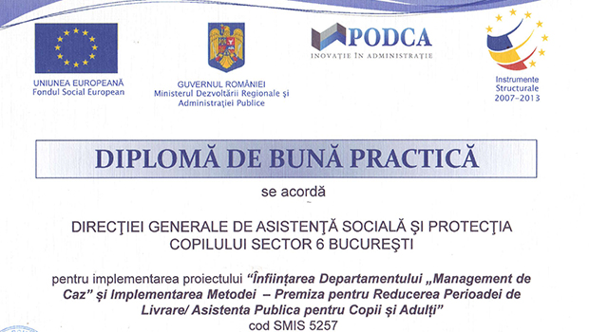
In cadrul conferintei anuale de informare privind stadiul implementarii Programului Operational “Dezvoltarea Capacitatii Administrative” din 24 mai 2013 – Directia Generala de Asistenta Sociala si Protectia Copilului (DGASPC) Sector 6 a fost premiata cu Diploma de buna practica de catre Autoritatea de Management pentru Programul Operational “Dezvoltarea Capacitatii Administrative” pentru impementarea proiectului Infiintarea Departamentului „Management de Caz” si Implementarea Metodei – Premiza pentru Reducerea Perioadei de Livrare/Asistenta Publica pentru Copii si Adulti.
Proiectul are ca obiectiv general imbunatatirea calitatii si eficientei implementarii serviciilor sociale catre populatie.
In acest sens, prin crearea Serviciului Management de Caz, s-a urmarit reducerea perioadei de livrare a serviciilor de asistenta publica si eficientizarea managementului cazurilor de copii si adulti, in procesul de luare a deciziilor in conformitate cu drepturile acestora, prevazute de lege.
Pana la finele proiectului, 16 manageri de caz au realizat – pentru un numar de 380 de copii – scaderea duratei de sedere a acestora in sistemul de protectie speciala prin realizarea cadrului legal necesar pentru integrarea copilului separat de familia sa intr-un mediu stabil permanent in cel mai scurt timp posibil de la luarea sa in evidenta in cadrul sistemului de protectie a copilului.
PUTEREA

ZILELE COPILĂRIEI NOASTRE. Grădina cu Artişti îi sărbătoreşte pe cei mici în Parcul Grădina Icoanei

Sâmbătă şi duminică,1 şi 2 iunie, în Parcul GrădinaIcoanei, va avea loc ediţia aniversară, cu numărul10, a evenimentului Grădina cu Artişti. Intitulată„Zilele Copilăriei Noastre”, această ediţie estededicată în exclusivitate copiilor. Astfel, între orele11.00 şi 21.00, artişti, copii sau adulţi, amatori sauprofesionişti, vor transforma parcul într-un spaţiudedicate jocului şi creativităţii.

Sâmbătă, 1 iunie, începând cu ora 11.00, Grădina cu Artiştiîi aşteaptă pe toţi iubitorii de spectacole cu o serie de show-uri susţinute de copii talentaţi. Primul moment va fisusţinut de trupa de dans modern Rall`s Band - coregraf şi profesor de dans la Creative Arts (www.creativearts.ro) Raluca Petrică. Momentul va putea fi revăzut şi duminică, 2iunie, începând cu ora 18.00. Programul continuă la ora 12.00 cu o reinterpretare apoveştii „Cenuşăreasa” de Fraţii Grimm, susţinută de trupa de teatru a Şcolii nr. 70 -regizor Dorin Eugen Ionescu. Momentele muzicale continuă cu Anastasia, o tânără solistăde doar 9 ani şi jumătate, care va interpreta piese ale căror versuri sunt create de ea.Ineditul activităţilor muzicale dedicate prichindeilor este dat de spectacolul susţinut degrupul de blockflute „Prietenii Anastasiei”. 1 iunie în Grădina cu Artişti se va încheia cumulte alte surprize artistice şi cu un moment muzical oferit de cursanţii la chitară aiCentrului de dezvoltare a Creativităţii Creative Arts . Sâmbătă, de la ora 11.00, micilemodele cu vârste cuprinse între 3 şi 5 ani vor defila într-o serie de ţinute create specialpentru copii de cunoscuţi designeri români.

Participarea Asociaţiei PARADA la Grădina cu Artişti constă şi anul acesta într-un moment special - între orele 17.30 şi 18.00 în ambele zile - în care acrobaţiile, clovnii şi jongleriilevor ţine cu sufletul la gură auditoriul.

PUTEREA

DEZBATERE PE EDUCAŢIE. Ministrul Pricopie promite bani şi 800 de microbuze pentru elevi
Ministrul Educaţiei, Remus Pricopie, promite banide navetă şi 800 de microbuze pentru elevi,susţinând că s-a înţeles în acest sens cu premierulVictor Ponta. Pricopie îşi mai doreşte ca a doualimbă străină să se studieze din clasa a III-a şimodificarea Legii educaţiei.

Şeful învăţământului, Remus Pricopie, spune că a discutatcu Ministerul Finanţelor pentru a analiza posibilitatea de aaloca 30 milioane de lei pentru plata restanţelor latransportul elevilor care fac naveta la şcoală. De asemenea,Pricopie susţine că a redactat un proiect de lege pentrudirecţionarea banilor de navetă direct în conturile elevilor,fără a mai fi necesară decontarea abonamentelor. “Banii să intre direct în conturileelevilor. Va fi o sumă estimată pentru distanţa parcursă. Nu este normal să plătim cât vortransportatorii. Proiectul este redactat, dar nu a fost încă înregistrat. O să-l discutăm maiîntâi în şedinţa de Guvern”, a declarat ministrul Educaţiei, Remus Pricopie, într-odezbatere pe probleme din sistemul educaţional organizată de Federaţia SindicatelorLibere din Învăţământ (FSLI).

Legat de aceeaşi problemă, a transportului elevilor care fac naveta, ministrul Pricopie spune că s-a înţeles cu premierul Victor Ponta pentru a achiziţiona 800 de microbuze până la debutul noului an şcolar. “Din analizele noastre, reiese că sunt necesare 960 de microbuze. Ministerul Educaţiei are buget pentru a achiziţiona 40-45 de microbuze. Am discutat însă cu domnul prim-ministru Ponta şi am ajuns la acordul că putem achiziţiona 800 de microbuze până la începutul anului şcolar, 16 septembrie”, a mai spus şeful Educaţiei.
La întrebările legate de plata navetei pentru profesori sau de salarizarea cadrelor didactice, Pricopie nu a oferit un răspuns concret. “Aceste probleme trebuie prevăzute în Statutul cadrului didactic. Acesta a fost discutat mult timp, dar a fost ras de Legea educaţiei naţionale”, a mai spus Remus Pricopie.

A doua limbă străină, la a III-a

Ministrul Educaţiei s-a arătat încântat de introducerea primei limbi străine de la clasa I, conform noului plan-cadru pentru învăţământul preuniversitar şi spune că îşi doreşte ca şi o a doua limbă străină să fie studiată începând cu clasa a III-a. “Studiile arată că o limbă străină se învaţă mult mai uşor la vârsta de 3-8 ani, decât după. Este foarte important că am introdus prima limbă străină la clasa I şi vreau să se studieze şi a doua limbă străină începând cu clasa a III-a, la fel cum am spus că-mi doresc ca grupa mare de la grădiniţă să fie obligatorie”, a mai spus Pricopie. Aceste măsuri nu se vor aplica însă în anul şcolar următor.

Ministrul a mai spus că până în 2016 examenul de bacalaureat nu va suporta nici o modificare semnificativă.

Pricopie a căzut însă de acord cu sindicaliştii din învăţământ că Legea educaţiei naţionale 1/2011 trebuie modificată.

Cadrele didactice prezente la dezbatere şi-au mai exprimat nemulţumirea legată de concursul pentru acordarea gradaţiei de merit, de cursurile de perfecţionare la care sunt obligate să meargă pe propriile cheltuieli, de programele şcolare ce nu se pliază pe nevoile elevilor, de birocraţia din sistemul educaţional şi sălile de clasă supraaglomerate.

RING
Festivalul "Ţara copiilor"
- 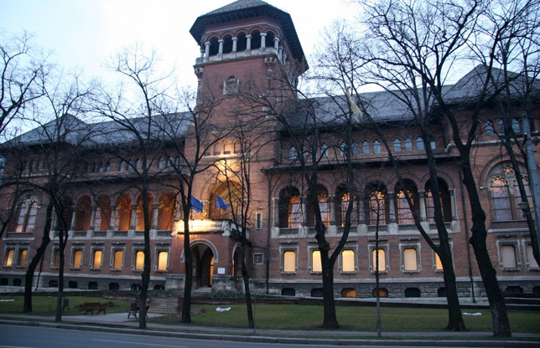
Clubul Ţăranului şi Muzeul Naţional al Ţăranului Român vor găzdui, de vineri până duminică, Festivalul "Ţara copiilor". Vor avea loc spectacole de teatru, ateliere creative, tururi ghidate de vizitare a muzeului şi un târg pentru întreaga familie, care va avea şi o secţiune de troc, ce vizează schimbul de jucării şi hăinuţe pentru copii.

